教工餐厅新增加包房物资一批
一、货物需求一览表及技术规格
序号 | 品名 | 规格 | 单位 | 数量 | 材质要求
 | 茶壶 |  | 个 | 10 | 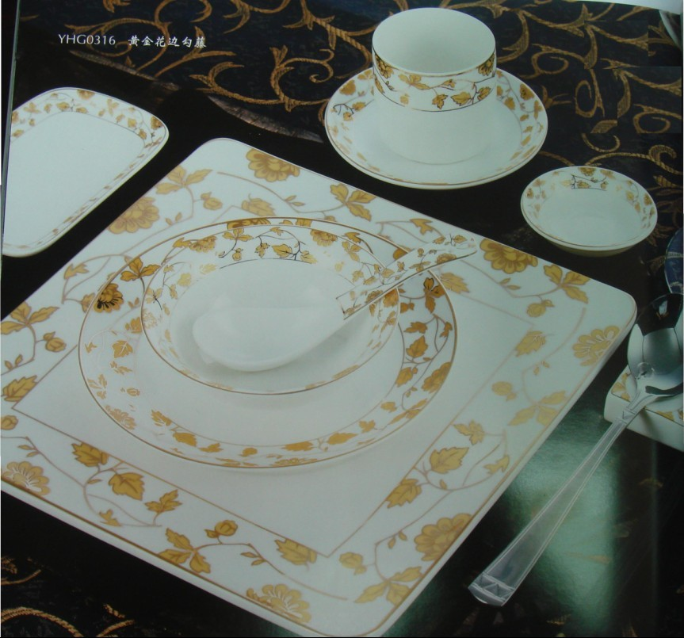  黄金边钩藤， 高级皇家镁骨瓷, 1360℃高温烧制, 釉面细腻,不含铅, 瓷面光亮,无针孔
 | 直口饭碗 |  | 个 | 100
 | 琵琶汤匙 |  | 支 | 100
 | 翅碗 | 4.75" | 个 | 100
 | 骨碟 | 7" | 个 | 100
 | 苏菲碟 | 10" | 个 | 100
 | 皇朝筷子架 |  | 个 | 100
 | 毛巾碟 | 5.5" | 个 | 100
 | 味碟 | 2.75" | 个 | 100
 | 茶杯连底碟 |  | 套 | 100
 | 炖盅连碟 | 4.5"人参盅 | 套 | 100
 | 台布 | 3.6米 | 条 | 4 | 进口优质VISA布,按选定样板款式
 | 台布 | 2.6米 | 条 | 8 | 进口优质VISA布,按选定样板款式
 | 底布 | 4.3米 | 条 | 2 | 进口优质VISA布,按选定样板款式
 | 底布 | 3.3米 | 条 | 4 | 进口优质VISA布,按选定样板款式
 | 餐巾 | 50*50 | 条 | 100 | 进口优质VISA布,按选定样板款式
 | 方巾仔 | 1两 | 条 | 100 | 全棉
 | 一位白酒壶 | 150CC | 个 | 100 | 美国利比,光泽透明,不含任何放射性物质
 | 不锈钢方盘 | 50*35*4.8 | 个 | 100 | 加厚不锈钢，双料坚固耐用
 | 不锈钢方盘 | 45*30*4.8 | 个 | 100 | 加厚不锈钢，双料坚固耐用
 | 面盆 | 50CM | 个 | 30 | 加厚不锈钢，双料坚固耐用
 | 方筛 | 077# | 个 | 100 | 环保塑胶
 | 白色下栏盆 | 065# | 个 | 20 | 环保塑胶
 | 竹米筐 |  | 个 | 5 | 优质毛竹
 | 杯刷 |  | 支 | 5 | 海绵
 | 思高百洁布 |  | 块 | 5 | 海绵
 | 洁而亮去污粉 |  | 瓶 | 2 | 去污力强
 | 耐高温盘 | 836# | 个 | 210 | 耐高温，耐冲击不易破碎，且耐酸、耐碱，耐热温度为+120度－30度
 | 耐高温黑红碗 | 3338 | 个 | 200 | 耐高温，耐冲击不易破碎，且耐酸、耐碱，耐热温度为+120度－30度
 | 东方复合底汁煲 | 18CM | 个 | 5 | 304#1.0不锈钢，MEIXING，无磁加厚，不易变形宽边
 | 神仙钵仔 | 12.5CM | 个 | 200 | 康舒
 | 钢多功能电蒸车 |  | 台 | 1 | 304#1.2全不锈钢，13KW/380V，电热快速，多功能控制温度
 | 钢六星蒸板 |  | 块 | 1 | 订做加厚不锈钢，双料坚固耐用
 | 铝蒸车笼 |  | 个 | 15 | 订做蒸炉专用，内径650*455，用料：1.2mm厚
 | 铝蒸车笼盖 |  | 个 | 2 | 订做蒸炉专用，内径650*455，用料：1.2mm厚
 | 钢炸厘 | 12" | 支 | 10 | 木柄双料，加固
 | 浅式盘 | 12" | 个 | 16 | 高级白胎镁质瓷，耐高温1380度，釉面光滑
 | 浅式盘 | 14" | 个 | 18 | 高级白胎镁质瓷，耐高温1380度，釉面光滑
 | 服务员工衣 |  | 件 | 14 | 量身订做，款式新颖，面料高档
 | 服务员工裤 |  | 件 | 14 | 量身订做，款式新颖，面料高档
 | 部长西装 |  | 套 | 4 | 量身订做，款式新颖，面料高档
 | 白衬衫 |  | 件 | 4 | 量身订做，款式新颖，面料高档
要求说明：
1、参加投标的供应商必须具备合法的独立法人资格，具有有ISO9001国际质量认证体系证书和ISO14000环境管理认证，有多年从事本行业经验的专业公司。
2、货物必须是全新的合法的。
3、供应商必须对所提供货物的知识产权负责。
4、交货时间：合同签订后二十日内。
5、投标人若是非深圳企业必须在深圳有本公司合法的分支经营机构或售后服务机构。

